SEP Projektmappe

***Projektmappe des Projektes***

SEP-Drive

**Dokumentation des Projektes**

Gruppe P:

Moyo Fred Aymerick

Mohammed Daoudi

Reine Christiane Demgne

Thomas Fabio Kaiser

Amin Rais

Ian Christopher Schirmer

Mats Paul Tončik

**Hinweis**

An vielen Stellen findet Ihr im Dokument folgendes Kästchen:

*Dies ist eine Hilfestellung.*

Diese Kästen dienen dazu, Euch kurze Informationen über Ziele und Inhalte der jeweiligen Abschnitte zu geben. Auch die Beispiele und Templates dienen dazu, euch bei der Dokumentation eures Projektes zu unterstützen. **Sowohl die Kästchen als auch die Beispiele und Templates sind spätestens zur finalen Abgabe der Projektmappe vollständig zu entfernen.** Betrachtet dieses Dokument bitte nicht als Aufgabe, die man von oben nach unten abarbeiten soll; es soll vielmehr als durchgängige Dokumentation eurer Projektarbeit dienen und fortlaufend erweitert bzw. angepasst werden, sodass am Ende des SEPs der Entwicklungsprozess Eurer Software vollständig dokumentiert ist.

Das SEP-Team wünscht Euch  
**Viel Erfolg**

Inhalt

Projektbeschreibung 4

Zyklus I 5

Spezifikationsplanung 5

User-Stories 6

Papierprototypen 7

Strukturdiagramme (Komponenten- und Klassendiagramme) 7

Verhaltensdiagramme (Kommunikationsdiagramme) 7

Funktionalitätsplanung 8

Systemtests 9

Zyklus II 11

Spezifikationsplanung 11

User-Stories 11

Papierprototypen 12

Strukturdiagramme (Komponenten- und Klassendiagramme) 12

Verhaltensdiagramme (Kommunikationsdiagramme) 12

Funktionalitätsplanung 13

Modultests 14

Systemtests 14

Zyklus III 15

Spezifikationsplanung 15

User-Stories 15

Papierprototypen 16

Strukturdiagramme (Komponenten- und Klassendiagramme) 16

Verhaltensdiagramme (Kommunikationsdiagramme) 16

Funktionalitätsplanung 17

Modultests 18

Systemtests 18

Nutzerhandbuch 19

Technische Anforderungen 19

Installationsanleitung 19

Bedienungsanleitung 19

# Projektbeschreibung

*In diesem Abschnitt soll die Projektbeschreibung abgedruckt werden, die ihr als Aufgabenbeschreibung von eurem Betreuer erhalten habt. Sie dient als initiales Anforderungsdokument für eure Spezifikationsaktivitäten.*

# Zyklus I

## Spezifikationsplanung

| **ID** | **Artefakt** | **Art des Artefakts** | **Verantwortlicher** | **Status** |
| --- | --- | --- | --- | --- |
| **1.** | Registrierung eines Benutzers |  |  |  |
| 1.1 | Kunde registrieren | User Story | Mats Paul Tončik | Fertig |
| 1.2 | Fahrer registrieren | User Story | Mats Paul Tončik | Fertig |
| 1.3 | Registrierung mit Profilbild | User Story | Mats Paul Tončik | Fertig |
| 1.4 | E-Mail verifizieren | User Story | Mats Paul Tončik | Fertig |
| 1.5 | Verifizierungs-Link erneut senden | User Story | Mats Paul Tončik | Fertig |
| 1.6 | Registrierungs-Fenster | Papierprototyp | Mats Paul Tončik | Fertig |
| 1.7 | E-Mail-Verifizierungs-Fenster | Papierprototyp | Mats Paul Tončik | In Bearbeitung |
| **2.** | Login eines Benutzers |  |  |  |
| 2.1 | Kunde/Fahrer anmelden | User Story | Mats Paul Tončik | Fertig |
| 2.2 | Sicherheitscode erhalten | User Story | Mats Paul Tončik | Fertig |
| 2.3 | Sicherheitscode erneut senden | User Story | Mats Paul Tončik | Fertig |
| 2.4 | Login-Fenster | Papierprototyp | Mats Paul Tončik | Fertig |
| 2.5 | OTP-Verifizierungs-Fenster | Papierprototyp | Mats Paul Tončik | Fertig |
| **3.** | Benutzerprofil (Kunde & Fahrer) |  |  |  |
| 3.1 | Kundenprofil anzeigen | User Story | Moyo Fred Aymerick | In Bearbeitung |
| 3.2 | Benutzerprofilseite (Kunde) | Papierprototyp | Amin Rais | Fertig |
| 3.3 | Benutzerprofilseite (Fahrer) | Papierprototyp | Amin Rais | Fertig |
| 3.4 | Fahrerprofil anzeigen | User Story | Moyo Fred Aymerick | In Bearbeitung |
| 3.5 | Profil anderer Benutzer anzeigen | User Story | Moyo Fred Aymerick | In Bearbeitung |
| 3.6 | Suchfunktion für Benutzernamen erstellen | User Story | Moyo Fred Aymerick | In Bearbeitung |
| 3.7 | Klickbares Profil | User Story | Amin Rais | In Bearbeitung |
| 3.8 | Kundeninformation anzeigen | User Story | Amin Rais | In Bearbeitung |
| 3.9 | Fahrerinformationen anzeigen | User Story | Amin Rais | In Bearbeitung |
| 3.10 | Benutzernamen anzeigen | User Story | Amin Rais | in Bearbeitung |
| **4.** | Fahranfrage erstellen & verwalten |  |  |  |
| 4.1 | Fahranfrage erstellen | User Story | Thomas Fabio Kaiser | Fertig |
| 4.1.1 | Startpunkt auswählen | User Story | Thomas Fabio Kaiser | Fertig |
| 4.1.2 | Zielpunkt auswählen | User Story | Thomas Fabio Kaiser | Fertig |
| 4.1.3 | Autoklasse auswählen | User Story | Thomas Fabio Kaiser | Fertig |
| 4.2 | Fahranfrage-Formular  erstellen | Papierprototyp | Reine Christiane Demgne | Fertig |
| 4.3 | Aktive Fahranfrage anzeigen/löschen | User Story | Thomas Fabio Kaiser | Fertig |
| 4.4 | Anzeige aktive Fahranfragen | Papierprototyp | Reine Christiane Demgne | Fertig |
| 4.5 | Fehlermeldung / Hinweisseite | Papierprototyp | Reine Christiane Demgne | Fertig |
| 4.6 | Geolocation und Karteneinbindung Anzeige | Papierprototyp | Reine Christiane Demgne | Fertig |
| **5.** | Kartenvisualisierung der Route |  |  |  |
| 5.1 | Kartenvisualisierung der Route | User Story | Ian Christopher Schirmer | Fertig |
| 5.2 | Kartenansicht der Route | Papierprototyp | Mohammed Daoudi | In Bearbeitung |
| 5.3 | Darstellung von Pins für Start/Ziel/Stops | User Story | Ian Christopher Schirmer | Fertig |
| 5.4.1 | Interaktive Karte (Verschieben) | User Story | Ian Christopher Schirmer | Fertig |
| 5.4.2 | Interaktive Karte (Zoom) | User Story | Ian Christopher Schirmer | Fertig |
| 5.5 | Darstellung von Strecke, Start-, Ziel- & Zwischenstopp-Markern | Papierprototyp | Mohammed Daoudi | In Bearbeitung |
| 5.6 | Zoom- & Verschiebefunktion der Karte | Papierprototyp | Mohammed Daoudi | In Bearbeitung |
| **6.** | Nutzersuche |  |  |  |
| 6.1 | Nutzersuche | User Story | Moyo Fred Aymerick | In Bearbeitung |
| 6.2 | Suchseite für Nutzer | Papierprototyp | Amin Rais | Fertig |
| 6.3 | Suchfeld für Benutzersuche | User Story | Amin Rais | in Bearbeitung |
| 6.4 | fremde Benutzerinformationen sehen | User Story | Amin Rais | in Bearbeitung |
| 6.5 | Liste an Nutzern | User Story | Amin Rais | in Bearbeitung |
| **7.** | Architektur |  |  |  |
| 7.1 | Komponentendiagramm Backend | Komponentendiagramm | Moyo Fred Aymerick | In Bearbeitung |
| 7.2 | Klassendiagramm Backend | Klassendiagramm | Moyo Fred Aymerick | In Bearbeitung |
| 7.3 | Kommunikationsdiagramm | Kommunikationsdiagramm | Thomas Fabio Kaiser | In Bearbeitung |
| 7.4 | Komponentendiagramm Frontend | Komponentendiagramm | Mohammed Daoudi | In Bearbeitung |
| 7.5 | kommunikationsdiagramm designen | Kommunikationsdiagramm | Amin Rais | Fertig |

## User-Stories

| **User Story-ID** | 1.1 |
| --- | --- |
| **User Story-Beschreibung** | Als Kunde möchte ich mich registrieren können, sodass ich Fahranfragen stellen kann. |
| **Geschätzter Realisierungsaufwand** | 1 Tag |
| **Priorität** | Hoch |
| **Autor** | Mats Paul Tončik |
| **Abhängigkeiten zu anderen User Stories** |  |

| **User Story-ID** | 1.2 |
| --- | --- |
| **User Story-Beschreibung** | Als Fahrer möchte ich mich registrieren können, sodass ich Fahranfragen annehmen kann. |
| **Geschätzter Realisierungsaufwand** | 1 Tag |
| **Priorität** | Hoch |
| **Autor** | Mats Paul Tončik |
| **Abhängigkeiten zu anderen User Stories** |  |

| **User Story-ID** | 1.3 |
| --- | --- |
| **User Story-Beschreibung** | Als Benutzer möchte ich bei der Registrierung ein Profilbild hochladen können, sodass dieses später in meinem Profil angezeigt wird. |
| **Geschätzter Realisierungsaufwand** | 1 Tag |
| **Priorität** | Niedrig |
| **Autor** | Mats Paul Tončik |
| **Abhängigkeiten zu anderen User Stories** | 1.1, 1.2 |

| **User Story-ID** | 1.4 |
| --- | --- |
| **User Story-Beschreibung** | Als Benutzer möchte ich meine Registrierung durch den Verifizierungs-Link abschließen können, um den Dienst zu nutzen. |
| **Geschätzter Realisierungsaufwand** | 3 Tage |
| **Priorität** | Hoch |
| **Autor** | Mats Paul Tončik |
| **Abhängigkeiten zu anderen User Stories** | 1.1, 1.2 |

| **User Story-ID** | 1.5 |
| --- | --- |
| **User Story-Beschreibung** | Als Benutzer möchte ich einen neuen Verifizierungslink erhalten können, wenn ich diesen nicht erhalten habe, um die Registrierung abzuschließen. |
| **Geschätzter Realisierungsaufwand** | 1 Tag |
| **Priorität** | Mittel |
| **Autor** | Mats Paul Tončik |
| **Abhängigkeiten zu anderen User Stories** | 1.1, 1.2 |

| **User Story-ID** | 2.1 |
| --- | --- |
| **User Story-Beschreibung** | Als Benutzer möchte ich mich mit meinen Zugangsdaten anmelden können, um den Dienst zu nutzen. |
| **Geschätzter Realisierungsaufwand** | 4 Tage |
| **Priorität** | Hoch |
| **Autor** | Mats Paul Tončik |
| **Abhängigkeiten zu anderen User Stories** |  |

| **User Story-ID** | 2.2 |
| --- | --- |
| **User Story-Beschreibung** | Als Benutzer möchte ich den per E-Mail erhaltenen Sicherheitscode nutzen können, um die Anmeldung abzuschließen. |
| **Geschätzter Realisierungsaufwand** | 2 Tage |
| **Priorität** | Hoch |
| **Autor** | Mats Paul Tončik |
| **Abhängigkeiten zu anderen User Stories** | 2.1 |

| **User Story-ID** | 2.3 |
| --- | --- |
| **User Story-Beschreibung** | Als Benutzer möchte ich einen neuen Sicherheitscode erhalten können, falls ich diesen nicht erhalten habe, um die Anmeldung abzuschließen. |
| **Geschätzter Realisierungsaufwand** | 1 Tag |
| **Priorität** | Niedrig |
| **Autor** | Mats Paul Tončik |
| **Abhängigkeiten zu anderen User Stories** | 2.2 |

| **User Story-ID** | 3.7 |
| --- | --- |
| **User Story-Beschreibung** | Als Benutzer möchte ich auf meinen Benutzernamen klicken können damit mir meine Benutzerinformationen angezeigt werden |
| **Geschätzter Realisierungsaufwand** | 1 Tag |
| **Priorität** | mittel |
| **Autor** | Amin Rais |
| **Abhängigkeiten zu anderen User Stories** | 3.10, 3.8,3.9 |

| **User Story-ID** | 3.8 |
| --- | --- |
| **User Story-Beschreibung** | Als Benutzer möchte ich meine Benutzerinformationen sehen können |
| **Geschätzter Realisierungsaufwand** | 1 Tag |
| **Priorität** | mittel |
| **Autor** | Amin Rais |
| **Abhängigkeiten zu anderen User Stories** | 3.10, 3.8 |

| **User Story-ID** | 3.9 |
| --- | --- |
| **User Story-Beschreibung** | Als Fahrer möchte ich meine Benutzerinformationen sehen können |
| **Geschätzter Realisierungsaufwand** | 1 Tag |
| **Priorität** | mittel |
| **Autor** | Amin Rais |
| **Abhängigkeiten zu anderen User Stories** | 3.10, 3.8 |

| **User Story-ID** | 3.10 |
| --- | --- |
| **User Story-Beschreibung** | Als User möchte dass mein Benutzername angezeigt wird |
| **Geschätzter Realisierungsaufwand** | 1 Stunde |
| **Priorität** | mittel |
| **Autor** | Amin Rais |
| **Abhängigkeiten zu anderen User Stories** | 3.7 |

| **User Story-ID** | 4.1 |
| --- | --- |
| **User Story-Beschreibung** | Als Kunde möchte ich eine Fahranfrage erstellen, um einen Fahrer zu finden, der mich dahin fährt. |
| **Geschätzter Realisierungsaufwand** | 3 Tage -> 4.1.1,  4.1.2 eingeschlossen |
| **Priorität** | Hoch |
| **Autor** | Thomas Fabio Kaiser |
| **Abhängigkeiten zu anderen User Stories** | 4.1.1, 4.1.2, 4.1.3 |

| **User Story-ID** | 4.1.1 |
| --- | --- |
| **User Story-Beschreibung** | Als Kunde möchte ich meinen Startpunkt eintragen können, in Form von aktueller Position, Points of Interest, bestimmte Adresse oder genaue Koordinaten, um meinen Startort mit dem Fahrer zu teilen. |
| **Geschätzter Realisierungsaufwand** | 1-2 Tage |
| **Priorität** | mittel |
| **Autor** | Thomas Fabio Kaiser |
| **Abhängigkeiten zu anderen User Stories** | 4.1, 4.1.2, 4.1.3 |

| **User Story-ID** | 4.1.2 |
| --- | --- |
| **User Story-Beschreibung** | Als Kunde möchte ich mein Ziel eingeben können, in Form von Koordinaten, Points of Interest oder einer bestimmten Adresse, um meine Zielort mit dem Fahrer zu teilen |
| **Geschätzter Realisierungsaufwand** | 1-2 Tage |
| **Priorität** | mittel |
| **Autor** | Thomas Fabio Kaiser |
| **Abhängigkeiten zu anderen User Stories** | 4.1, 4.1.1, 4.1.3 |

| **User Story-ID** | 4.1.3 |
| --- | --- |
| **User Story-Beschreibung** | Als Kunde möchte ich entscheiden können, mit welcher Autoklasse ich fahren will, sodass ich ein angemessenes Auto für meine Bedürfnisse bekomme. |
| **Geschätzter Realisierungsaufwand** | 3 Stunden |
| **Priorität** | niedrig |
| **Autor** | Thomas Fabio Kaiser |
| **Abhängigkeiten zu anderen User Stories** | 4.1, 4.1.1, 4.1.2 |

| **User Story-ID** | 4.3 |
| --- | --- |
| **User Story-Beschreibung** | Als Kunde möchte ich meine Fahranfrage ansehen und zurückziehen, um meine Entscheidung zurückziehen zu können und den Status anzusehen. |
| **Geschätzter Realisierungsaufwand** | 1 Tag |
| **Priorität** | mittel |
| **Autor** | Thomas Fabio Kaiser |
| **Abhängigkeiten zu anderen User Stories** | 4.1 |

| **User Story-ID** | 5.1 |
| --- | --- |
| **User Story-Beschreibung** | Als Kunde möchte ich die Route angezeigt bekommen, um zu wissen, wie diese geführt ist. |
| **Geschätzter Realisierungsaufwand** | 3 Tage |
| **Priorität** | hoch |
| **Autor** | Ian Christopher Schirmer |
| **Abhängigkeiten zu anderen User Stories** | 5.3, 5.4.1, 5.4.2 |

| **User Story-ID** | 5.3 |
| --- | --- |
| **User Story-Beschreibung** | Als Kunde möchte ich die Start- und Zielposition sowie Zwischenstopps sehen können, um zu wissen, ob diese richtig sind. |
| **Geschätzter Realisierungsaufwand** | 3 Tage |
| **Priorität** | hoch |
| **Autor** | Ian Christopher Schirmer |
| **Abhängigkeiten zu anderen User Stories** | 5.1, 5.4.1, 5.4.2 |

| **User Story-ID** | 5.4.1 |
| --- | --- |
| **User Story-Beschreibung** | Als Kunde möchte ich die Karte verschieben können, um andere Bereiche sehen zu können. |
| **Geschätzter Realisierungsaufwand** | 2 Tage |
| **Priorität** | mittel |
| **Autor** | Ian Christopher Schirmer |
| **Abhängigkeiten zu anderen User Stories** | 5.4.2 |

| **User Story-ID** | 5.4.2 |
| --- | --- |
| **User Story-Beschreibung** | Als Kunde möchte ich den Zoom der Karte einstellen können. |
| **Geschätzter Realisierungsaufwand** | 2 Tage |
| **Priorität** | mittel |
| **Autor** | Ian Christopher Schirmer |
| **Abhängigkeiten zu anderen User Stories** | 5.4.1 |

| **User Story-ID** | 6.3 |
| --- | --- |
| **User Story-Beschreibung** | Als Nutzer möchte ich mit dem Benutzernamen nach anderen Nutzern suchen . |
| **Geschätzter Realisierungsaufwand** | 1 Tag |
| **Priorität** | mittel |
| **Autor** | Amin Rais |
| **Abhängigkeiten zu anderen User Stories** | 3.8, 3.9 |

| **User Story-ID** | 6.4 |
| --- | --- |
| **User Story-Beschreibung** | Als Nutzer möchte ich auf den Benutzernamen von anderen klicken, um deren Benutzerinformationen zu sehen . |
| **Geschätzter Realisierungsaufwand** | 1 Tag |
| **Priorität** | mittel |
| **Autor** | Amin Rais |
| **Abhängigkeiten zu anderen User Stories** | 6.3, 3.8, 3.9, 3.10 |

| **User Story-ID** | 3.1 |
| --- | --- |
| **User Story-Beschreibung** | Als Fahrer möchte ich das Profil eines Kunden aufrufen können,  damit ich sowohl persönliche Informationen als auch bisherige Fahrerbewertungen und Fahraktivitäten sehen kann, um fundierte Entscheidungen über eine Fahrtzusage zu treffen. |
| **Geschätzter Realisierungsaufwand** | 4 Stunden |
| **Priorität** | mittel |
| **Autor** | Moyo Fred Aymerick |
| **Abhängigkeiten zu anderen User Stories** | 1.1 , 1.2 , 1.3 , 1.4 , 1.5 , 2.2 , 2.3 |

| **User Story-ID** | 3.5 |
| --- | --- |
| **User Story-Beschreibung** | Als Kunde möchte ich das Profil eines Fahrers anzeigen können, sodass ich dessen Fahrzeugtyp, bisherige Fahrten und Bewertungen einsehen kann, um eine fundierte Entscheidung für die Annahme eines Fahrtangebots zu treffen. |
| **Geschätzter Realisierungsaufwand** | 4 Stunden |
| **Priorität** | mittel |
| **Autor** | Moyo Fred Aymerick |
| **Abhängigkeiten zu anderen User Stories** | 1.1 , 1.2 , 1.3 , 1.4 , 1.5 , 2.2 , 2.3 |

| **User Story-ID** | 3.4 |
| --- | --- |
| **User Story-Beschreibung** | Als Benutzer möchte ich das Profil anderer Benutzer anzeigen können,  sodass ich deren Rolle, Bewertungen und Fahraktivität einsehen kann, um fundierte Entscheidungen bei Fahrtanfragen oder -angeboten zu treffen. |
| **Geschätzter Realisierungsaufwand** | 4 Stunden |
| **Priorität** | mittel |
| **Autor** | Moyo Fred Aymerick |
| **Abhängigkeiten zu anderen User Stories** | 1.1 , 1.2 , 1.3 , 1.4 , 1.5 , 2.2 , 2.3 |

Papierprototypen

**Papierprototyp 1.6**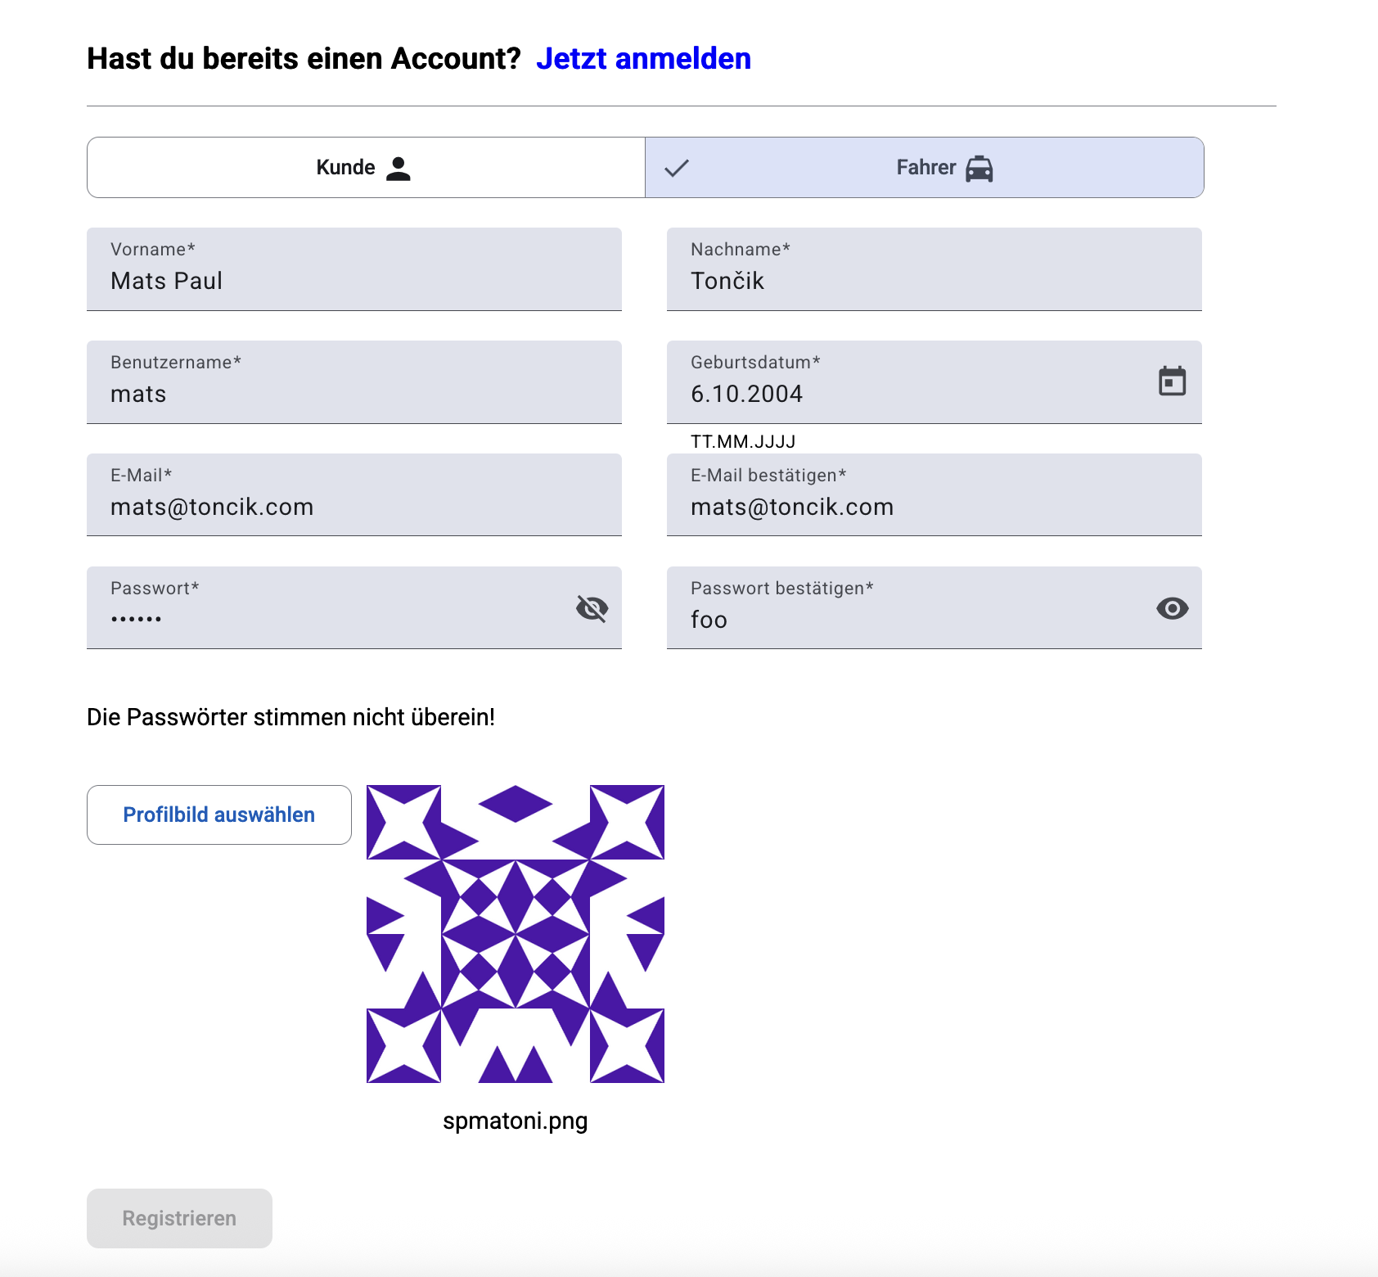

Beim Klicken auf “Jetzt anmelden” wird der User zum Anmeldungs-Komponenten weitergeleitet. Beim Klicken auf “Profilbild auswählen” hat der User die Option ein Profilbild hochzuladen. Wenn man auf das Kalender-Icon klickt, wird ein Datepicker geöffnet. Wenn man auf das durchgestrichene Auge klickt, wird das Passwort angezeigt. Beim Klicken auf “Registrieren” wird die Registrierung verarbeitet.

**Papierprototyp 2.4**

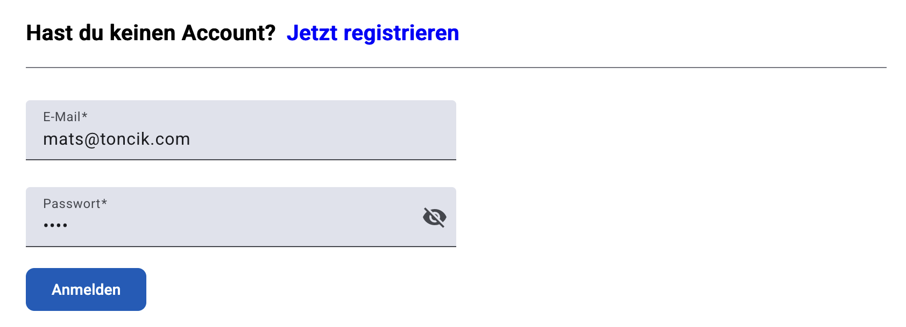

Wenn man auf das durchgestrichene Auge klickt, wird das Passwort angezeigt. Beim Klicken auf “Jetzt registrieren” wird man zum Registrierungs-Komponenten geleitet. Beim Klicken auf “Anmelden” wird die Anmeldung verarbeitet.

**Papierprototyp 2.5**

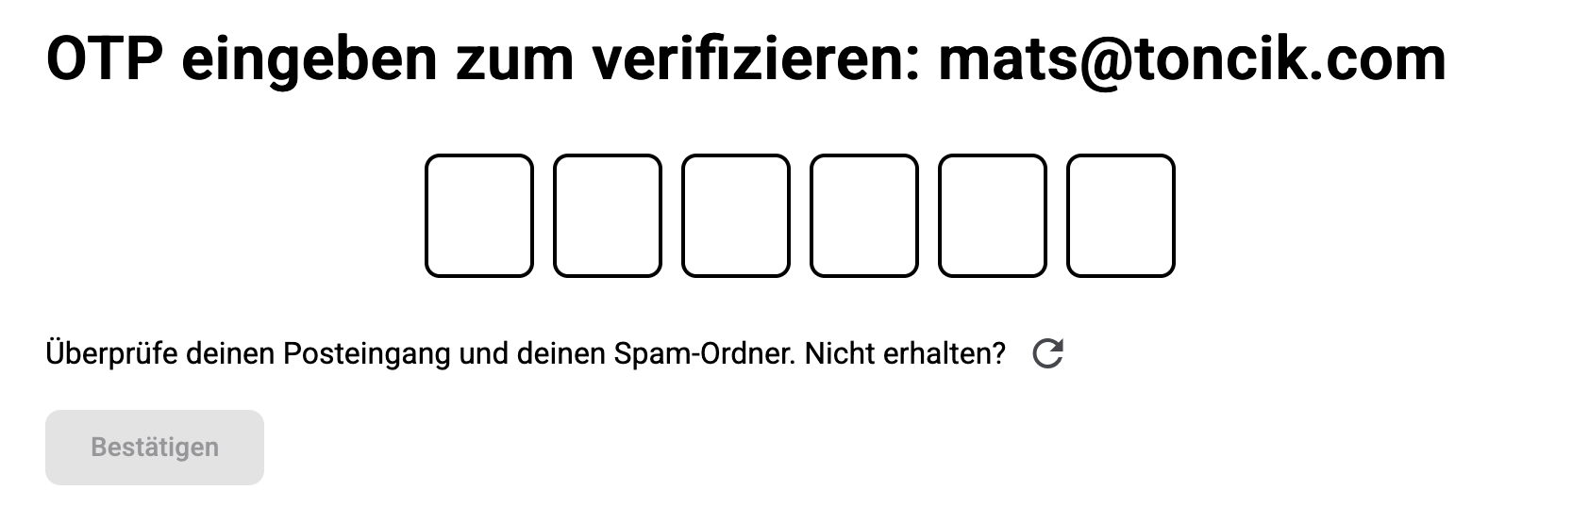

In die sechs Felder ist das per E-Mail erhaltene OTP der Reihe nach einzugeben. Beim Klicken auf das Refresh-Icon wird ein neues OTP versendet. Beim Klicken auf “Bestätigen” wird das OTP überprüft und der User weitergeleitet.

**Papierprototyp 3.7, 3.10**

Dies ist die Menüleiste. Diese ist über alle Seiten vorhanden und ermöglicht das Navigieren innerhalb der Website.

Mit Hilfe des eigenen “Eigenes Profil” kann man eine weitere Seite betreten, in der man seine eigenen Informationen sehen kann. Dabei muss man nur drauf drücken.

Der Text “Eigenes Profil” wird den Namen des Benutzers anzeigen. und das Bild einer Person wird angepasst an das Profilbild des Nutzers insofern vorhanden.

## 

**Papierprototyp 6.2, 3.10, 3.7**

Drückt man auf der Menüleiste auf “Benutzer suchen” kommt man zu dieser Seite.

Hier kann man mittels Suchleiste andere Nutzer finden. Diese werden untereinander angezeigt.

Klickt man auf deren Benutzernamen, kann man deren Benutzerinformationen sehen.

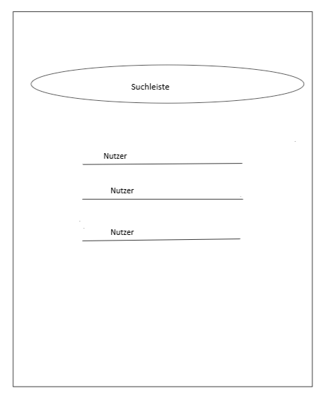

**Papierprototyp 3.8, 3.9, 6.4**

Drückt man auf einen Benutzernamen (eigenen oder fremden) kann man die Benutzerinformationen sehen. Diese werden untereinander angezeigt. Möchte man die Fahrerinformationen eines Benutzers sehen, kann man auf den Knopf “Fahrer” drücken. Dieser zeigt ausschließlich die Fahrerinformationen an, sofern vorhanden. Sind keine Fahrerinformationen vorhanden, weil der Nutzer kein Fahrer ist, so erscheint dieser Knopf erst nicht.

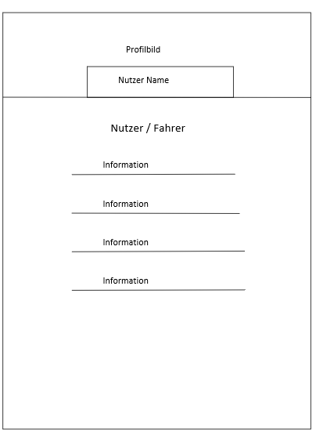

## 

## 

**Papierprototyp 4.2, 4.6**

Nach einer erfolgreichen Anmeldung/Registrierung kommt man zum Startbildschirm des Programms.

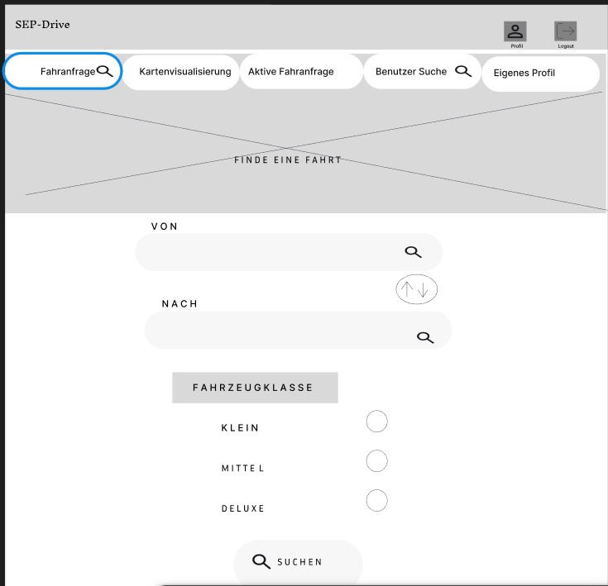

Hier kann man seine Fahranfrage stellen. Zudem gibt es oben eine Menüleiste.

Wenn man auf die Menüleiste drückt, kommt man zu den anderen Seiten. Drückt man auf Fahranfrage wird diese Seite angezeigt.

Bei “von” und “nach” kann jeweils ein Standort ausgewählt werden, der später auf der Karte ersichtlich wird.

**Papierprototyp 4.4**

Wenn man auf “Aktive Fahranfrage” klickt, wird diese Seite angezeigt.

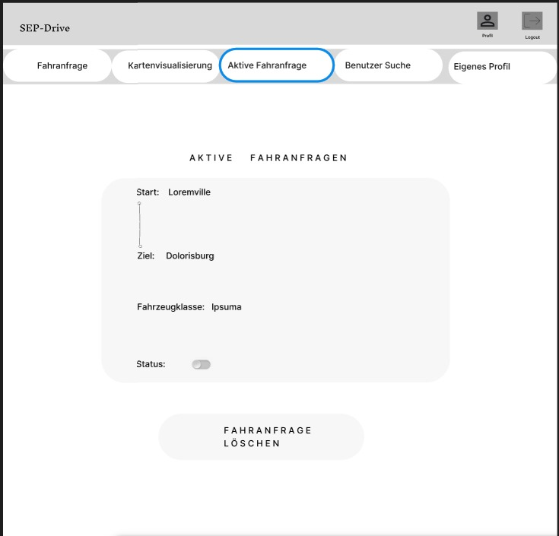

Hier kann man seine eigene Fahranfrage sehen und bei Bedarf löschen.

**Papierprototyp 4.5**

Hier sieht man eine Fehlermeldung, wenn man eine Anfrage machen möchte und bereits eine Anfrage am Laufen hat. Dabei bekommt man die Möglichkeit, seine aktive Fahranfrage zu sehen.

Der Button schickt einen auf die Seite mit der aktiven Fahranfrage.

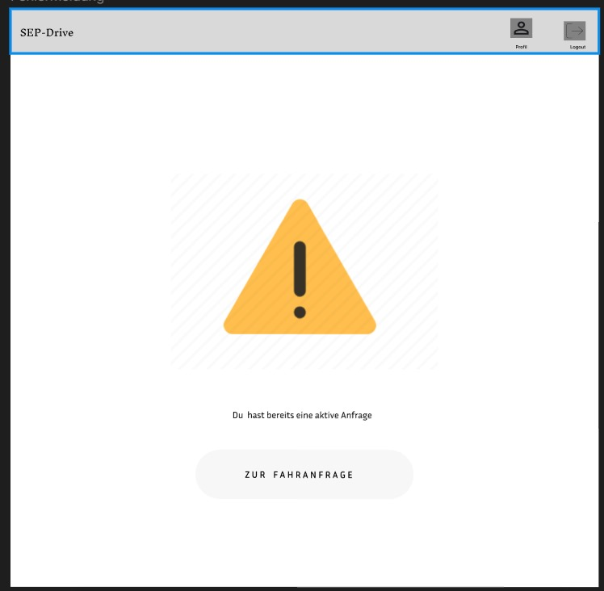

**Papierprototyp 5.2**

Nachdem man eine Anfrage geschickt hat, wird man zur Seite der Karte geschickt. Dort sieht man nun die Strecke der Fahrt inklusive Zwischenstopps.

Die Seite verfügt wieder über eine Menüleiste, die dir erlaubt, zwischen den Seiten zu wechseln.

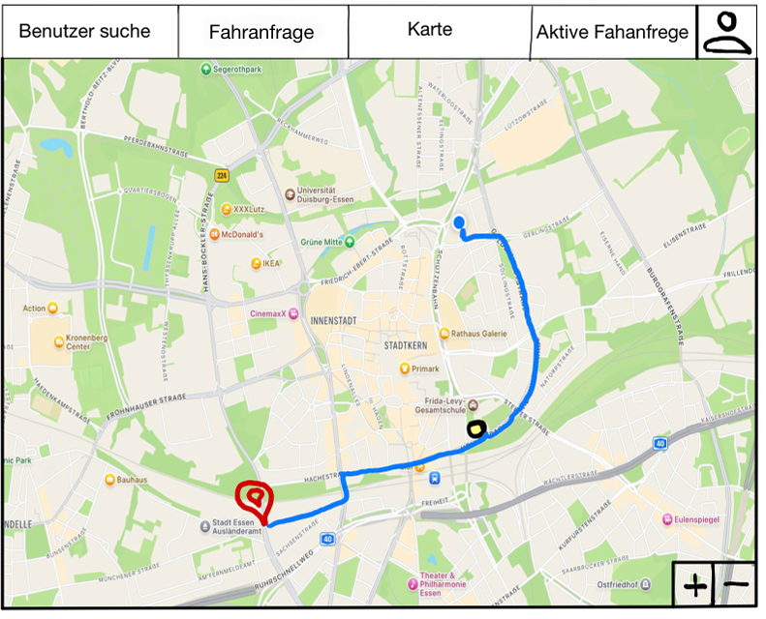

**Papierprototyp 5.1**

Die Karte zeigt auch mithilfe von verschieden Markern an wo sich welche Art von Punkt befindet (Start, Zwischenstopp, Ziel)

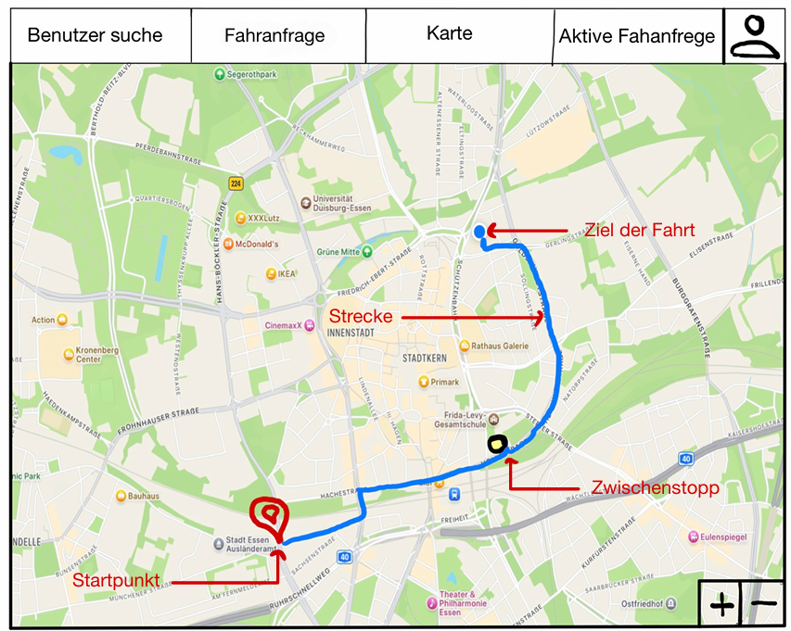

**Papierprototyp 5.6**

Die Karte ist durch zusammenführen der Finger auf dem Mauspad und den Knöpfen unten rechts zoombar. Zudem kann man mit dem Mauspad die Karte auch verschieben.

## 

## Strukturdiagramme (Komponenten- und Klassendiagramme)

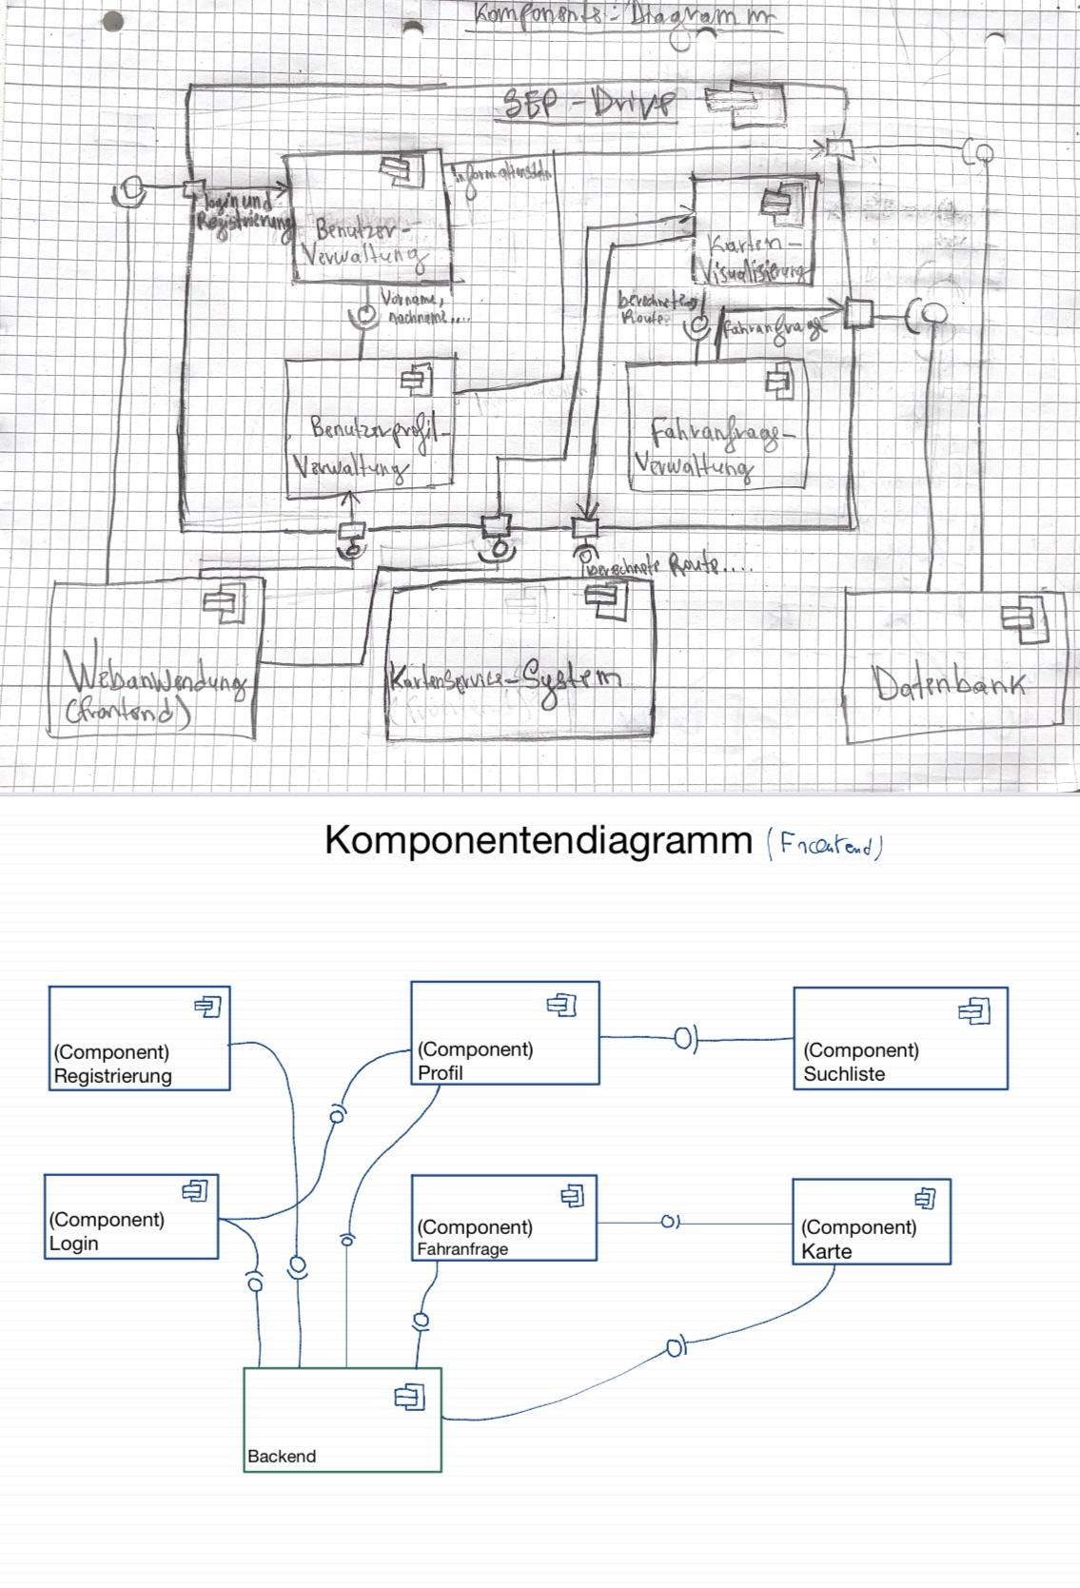

## Verhaltensdiagramme (Kommunikationsdiagramme)

Im SEP soll das dynamische Verhalten des Systems mittels Kommunikationsidagramme modelliert werden. Ein Kommunikationsdiagramme ermöglicht die grafische Darstellung des Nachrichtenaustausches zwischen Systemobjekten. Systemobjekte können Komponenten im Komponentendiagramm und Klassen im Klassendiagramm sein. Kommunikationsdiagramme zielen darauf ab, die Zusammenarbeit der Systemobjekte darzustellen

7.3 Kommunikationsdiagramm Sign-up

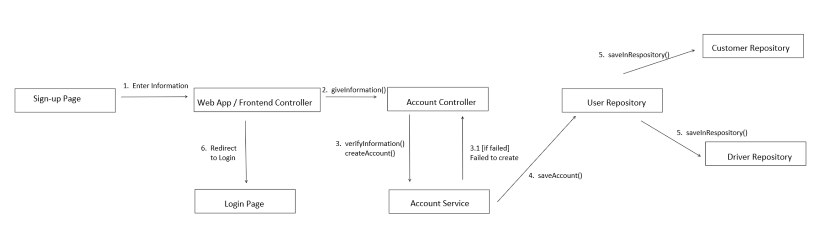

7.3 Kommunikationsdiagramm Log-In

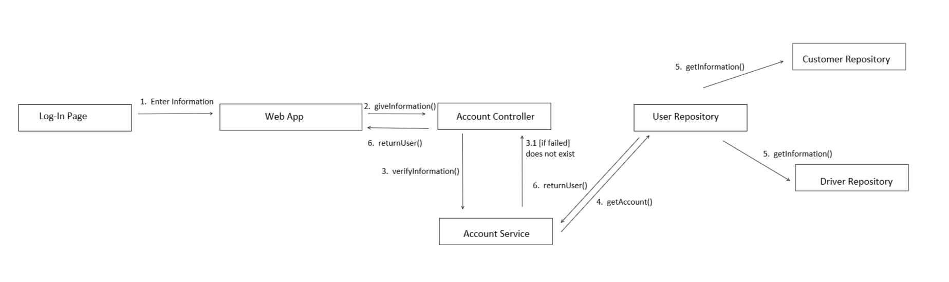

7.3 Kommunikationsdiagramm Request-Page

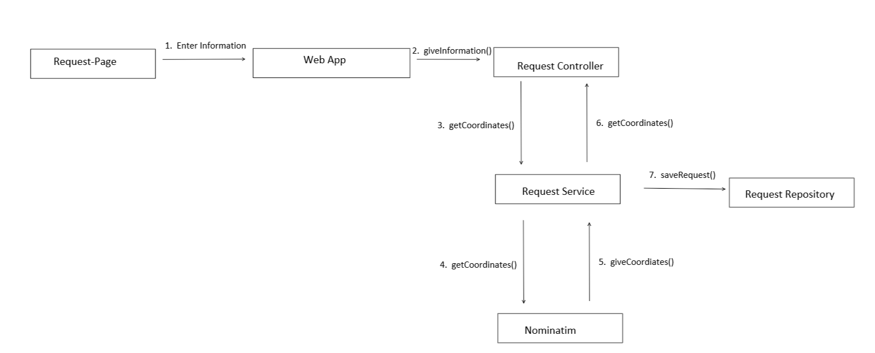

7.3 Kommunikationsdiagramm Map-Page

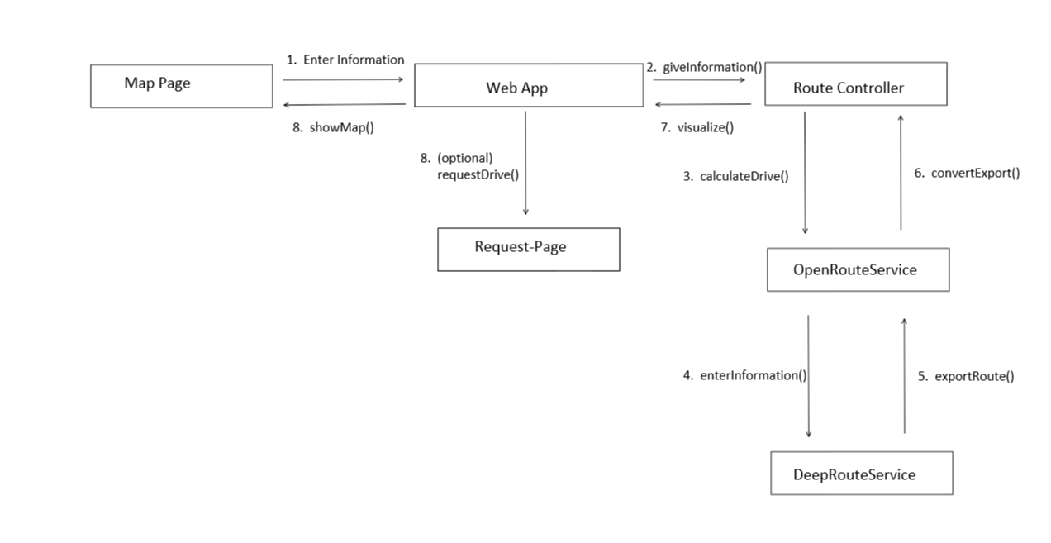

7.3 Kommunikationsdiagramm User-Page

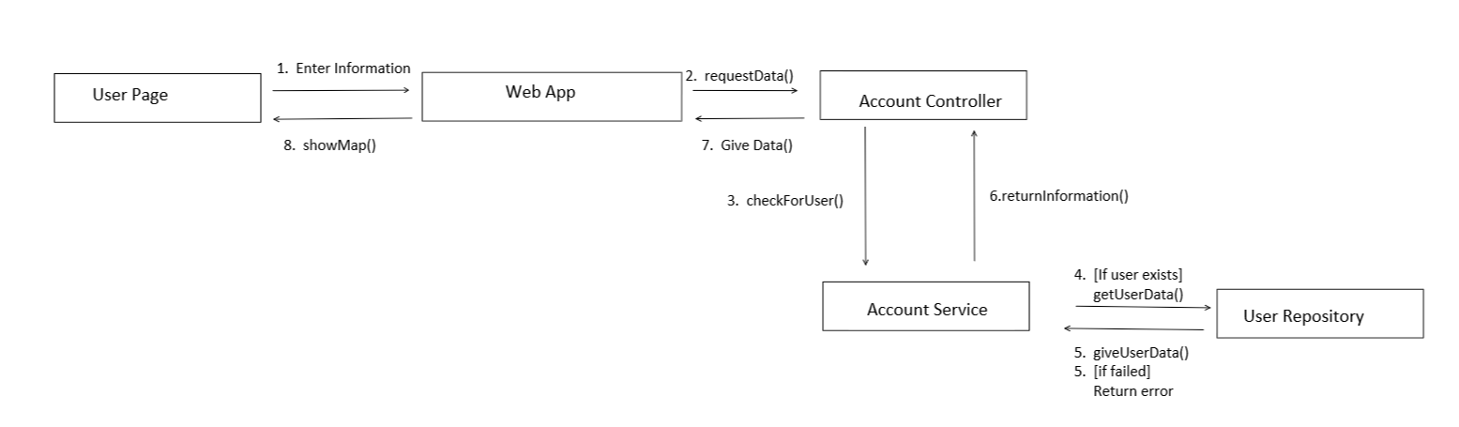

## Funktionalitätsplanung

Anhand der Funktionalitätsplanung werdet Ihr geprüft. Diese sollte dementsprechend **immer** aktuell gehalten werden und pro Funktionalität **nur einen** Verantwortlichen enthalten. Als Quellcodereferenz solltet Ihr immer euer Package, eure Klasse und die dazugehörige Methode angeben. ggf. könnt Ihr auch Zeilenangaben machen.

| **ID** | **Funktionalität** | **Verantwortlicher** | **Abhängige**  **Funktionalitäten** | **Verknüpfte**  **User-Stories** | **Quellcode-**  **referenz** | **Status** |
| --- | --- | --- | --- | --- | --- | --- |
| **1.** | **Registrierung von Benutzern** |  |  |  |  |  |
| 1.1.1 | Datenbank-Modell der abstrakten Entität | Mats Paul Tončik |  |  | entity.AbstractEntity | Fertig |
| 1.1.2 | Datenbank-Modell des abstrakten Account | Mats Paul Tončik | 1.1.1 |  | entity.AccountEntity | Fertig |
| 1.1.3 | Datenbank-Modell des Kunden | Mats Paul Tončik | 1.1.2 |  | entity.CustomerEntity | Fertig |
| 1.1.4 | Datenbank-Modell des Fahrers | Mats Paul Tončik | 1.1.2 |  | entity.DriverEntity | Fertig |
| 1.1.5 | Datenbank-Modell des Email Verifikations Tokens | Mats Paul Tončik | 1.1.1 |  | entity.EmailVerificationTokenEntity | Fertig |
| 1.2.1 | Registrierungs-Prozess starten | Mats Paul Tončik | 1.1.3, 1.1.4, 1.1.5 | 1.1, 1.2 | auth.registration.RegistrationService.register | Fertig |
| 1.2.2 | Verifzierungs-Email an User senden | Mats Paul Tončik | 1.1.5 | 1.1, 1.2 | auth.registration.RegistrationService.sendVerificationEmail, auth.email.EmailService.sendVerificationLink,  email.EmailVerificationService.save | Fertig |
| 1.2.3 | Verifizierungs-Email erneut senden | Mats Paul Tončik | 1.1.1, 1.2.1, 1.2.2 | 1.5 | auth.registration.RegistrationService.resendVerificationEmail | Fertig |
| 1.2.4 | Registrierungs-Prozess abschließen | Mats Paul Tončik | 1.2.1, 1.2.2, 1.2.3 | 1.4 | auth.registration.RegistrationService.verifyEmail,  email.EmailVerificationService.verify | Fertig |
| 1.3.1 | Registrierungspage | Mats Paul Tončik | 1.2.1 | 1.3 | components/register | In Bearbeitung |
| **2.** | **Login von Benutzern** |  |  |  |  |  |
| 2.1.1 | Datenbank-Modell des OTP Verifikations Tokens | Mats Paul Tončik | 1.1.1 |  | entity.OPTVerificationTokenEntity | Fertig |
| 2.2.1 | Login-Prozess starten | Mats Paul Tončik | 1.2.4 | 2.1 | auth.login.LoginService.login | Fertig |
| 2.2.2 | OTP per E-Mail senden | Mats Paul Tončik | 2.2.1 | 2.3 | auth.OtpService.generateOtp,  email.EmailService.sendOtp | Fertig |
| 2.2.3 | OTP erneut senden | Mats Paul Tončik | 2.2.2 | 2.3 |  | Fertig |
| 2.2.4 | Login-Prozess abschließen | Mats Paul Tončik | 2.2.1 | 2.2,  2.3 | auth.login.LoginService.verifyOtp,  auth.login.OtpService.validateOtp | Fertig |
| 2.2.5 | Access-Token refreshen | Mats Paul Tončik |  |  | auth.login.LoginService.refresh | Fertig |
| 2.2.6 | JWT Hilfsklasse | Mats Paul Tončik | 2.2.7 |  | auth.JwtUtil | Fertig |
| 2.2.7 | JWT Filter | Mats Paul Tončik | 2.2.1 |  | auth.JwtFilter | Fertig |
| 2.3.1 | Loginpage | Mats Paul Tončik | 2.2.1, 2.2.4 |  | components/login | Fertig |
| 2.3.2 | Authentication Interceptor | Mats Paul Tončik | 2.2.5 |  | interceptors/auth-interceptor.ts | Fertig |
| 2.3.3 | Angular Auth Service | Mats Paul Tončik | 2.2.4, 2.2.5 | 2.2 | services/angular-auth.service | Fertig |
| **3.** | **Kartenvisualisierung der Route** |  |  |  |  |  |
| 3.1 | leafletMapComponent | Mohammed Daoudi | 4.2,4.3 | 5.1,5.3 | leaflet-map.component.ts  leaflet-map.component.html  leaflet-map.component.css  leaflet-map.component.spec.ts | In Bearbeitung |
| 3.2 | MapNavigationService | Mohammed Daoudi | 4.2,4.3 | 5.4.1,5.4.2 | map-navigation.service.ts  map-navigation.service.spec.ts | In Bearbeitung |
| 3.3 | Datenbankmodell von Routen und Waypoints | Ian Christopher Schirmer |  |  | entity.RouteEntity  entity.WaypointEntity | In Bearbeitung |
| 3.4 | Import von GeoJSON | Ian Christopher Schirmer | 3.3 |  | route.RouteImport | In Bearbeitung |
| 3.5 | Routen/Waypoints an das Frontend bereitstellen | Ian Christopher Schirmer | 3.3 |  | route.routeDTO  route.routeController | In Bearbeitung |
| **4.** | **Fahr Anfrage erstellen** |  |  |  |  |  |
| 4.1 | Fahr Anfrage Modell in Datenbank | Thomas Fabio Kaiser | 4.2 | 4.1 | RequestController,  RequestService,  RequestRepository, RequestEntity, RequestStatus, CarType, … | In Bearbeitung |
| 4.2 | Fahr Anfrage erstellen | Thomas Fabio Kaiser | 4.2.1, 4.3, 4.1 | 4.1, 4.1.1, 4.1.2, 4.1.3 | RequestController, RequestService,  RequestRepository,  RequestEntity,  RequestStatus, … | In Bearbeitung |
| 4.2.1 | Informationen aus Frontend erhalten | Thomas Fabio Kaiser | 4.2 | 4.1.1, 4.1.2, 4.1.3 | RequestController, RequesteService, … | In Bearbeitung |
| 4.3 | Koordinaten erhalten | Thomas Fabio Kaiser | 4.2.1 | 4.1.1, 4.1.2 | RequestController, RequestService, Package: Nominatim | In Bearbeitung |
| 4.4 | Fahr Anfrage löschen | Thomas Fabio Kaiser | 4.1 | 4.3 | RequestController, RequestService, RequestRepository | In Bearbeitung |
| 4.5 | Fahranfrage erstellen | Reine Christiane Demgne | 4.2,4.6,4.1 | 4.2 | fahranfrage-erstellen.component.html  fahranfrage-erstellen.component.ts  fahranfrage-erstellen.component.css | In Bearbeitung |
| 4.5 | Fahranfrage als aktiv  markieren | Reine Christiane Demgne | 4.1 | 4.4 | aktive-fahranfrage.component.html  aktive-fahranfrage.component.ts  aktive-fahranfrage.component.css | In Bearbeitung |
| 4.6 | Startpunkt und Ziel angeben | Reine Christiane Demgne | 4.3, 4.1 | 4.2,4.6 | fahranfrage-erstellen.component.html  fahranfrage-erstellen.component.ts  fahranfrage-erstellen.component.css | In Bearbeitung |
| 4.7 | Aktive Fahranfrage löschen | Reine Christiane Demgne | 4.1,4.4 | 4.4 | aktive-fahranfrage.component.html  aktive-fahranfrage.component.ts  aktive-fahranfrage.component.css | In Bearbeitung |
| 4.8 | Hinweisseite /Fehlermeldung | Reine Christiane Demgne | 4.5,4.1 | 4.5 | aktive-fahranfrage.component.html  aktive-fahranfrage.component.ts  aktive-fahranfrage.component.css | In Bearbeitung |
| **5.** | **Benutzerseiten** |  |  |  |  |  |
| 5.1 | Benutzerseite | Amin Rais |  |  | profil  profil.html  profil.css  profil.ts  profil.spec.ts |  |
| 5.2 | Sucheingabe | Amin Rais |  |  | searchbar  searchbar.html  searchbar.css  searchbar.ts  searchbar.spec.ts |  |
| 5.3 | Benutzerliste | Amin Rais |  |  | userlist  userlist.html  userlist.css  userlist.ts  userlist.spec.ts |  |
| 5.4 | Benutzerprofild suchen | Moyo Fred Aymerick |  |  | AccountService.java  AccountController.java AccountDTO.java |  |
| 5.5 | Benutzerprofil ändern (Vorname, Nachname, Profilbild…) | Moyo Fred Aymerick |  |  | AccountService.java  AccountController.java AccountDTO.java |  |
| 5.6 | Benutzerprofil anzeigen lassen (an Frontend schicken) | Moyo Fred Aymerick |  |  | AccountService.java  AccountController.java AccountDTO.java |  |

## Systemtests

Systemtests sind Tests des Gesamtsystems gegen die Anforderungen nach erfolgreicher Integration. Eingaben und Sollverhalten werden dabei aus der Anforderungs-spezifikation abgeleitet.

Die Systemtests werden von Eurer Parallelgruppe spezifiziert und durchgeführt, daher ist dieser Bereich von den Mitgliedern der Parallelgruppe auszufüllen.

| **Datum** | 03.03.2019 | | |
| --- | --- | --- | --- |
| **Tester** | Martina Musterfrau | | |
| **SW-Version** | V 0.1.2 | | |
| **Vorbedin-gung(en)** | Nutzer „Max Mustermann“ ist am System mit Passwort „geheim“ registriert | | |
| **Schritt** | **Aktion (User)** | **Erwartete Reaktion (System)** | **√ / X** |
| 1 | Der Benutzer gibt den Benutzername „Max Mustermann“ auf der Tastatur ein. | Das System zeigt „Max Mustermann“ auf dem Display an. | **√** |
| 2 | Der Benutzer gibt das Passwort „geheim“ auf der Tastatur ein. | Das System zeigt das Passwort durch „*“-Symbole zensiert an. | **√** |
| 3 | Der Benutzer klickt auf „Anmelden“. | Das System zeigt die Meldung „Anmeldung erfolgreich“ auf dem Display an. | **X** |
| **Nachbe-dingung(en)** | Nutzer ist am System angemeldet, Anmeldezeitpunkt ist im System gespeichert. | | **X** |
| **Testurteil** | **Test nicht bestanden.** | | |

| **Datum** | 03.03.2019 | | |
| --- | --- | --- | --- |
| **Tester** | Martina Musterfrau | | |
| **SW-Version** | V 0.1.2 | | |
| **Vorbedin-gung(en)** | Nutzer „Max Mustermann“ ist am System mit Passwort „geheim“ registriert | | |
| **Schritt** | **Aktion (User)** | **Erwartete Reaktion (System)** | **√ / X** |
| 1 | Der Benutzer gibt den Benutzername „Max Mustermann“ auf der Tastatur ein. | Das System zeigt „Max Mustermann“ auf dem Display an. | **√** |
| 2 | Der Benutzer gibt das Passwort „geheim“ auf der Tastatur ein. | Das System zeigt das Passwort durch „*“-Symbole zensiert an. | **√** |
| 3 | Der Benutzer klickt auf „Anmelden“. | Das System zeigt die Meldung „Anmeldung erfolgreich“ auf dem Display an. | **√** |
| **Nachbe-dingung(en)** | Nutzer ist am System angemeldet, Anmeldezeitpunkt ist im System gespeichert. | | **√** |
| **Testurteil** | **Test bestanden.** | | |

# Zyklus II

| **ID** | **Artefakt** | **Art des Artefakts** | **Verantwortlicher** | **Status** |
| --- | --- | --- | --- | --- |
|  |  |  |  |  |
| … |  |  |  |  |
|  |  |  |  |  |
| … |  |  |  |  |
| … |  |  |  |  |

## Spezifikationsplanung

## User-Stories

Template:

| **User Story-ID** |  |
| --- | --- |
| **User Story-Beschreibung** |  |
| **Geschätzter Realisierungsaufwand** |  |
| **Priorität** |  |
| **Autor** |  |
| **Abhängigkeiten zu anderen User Stories** |  |

Papierprototypen

## Strukturdiagramme (Komponenten- und Klassendiagramme)

## Verhaltensdiagramme (Kommunikationsdiagramme)

## Funktionalitätsplanung

| **ID** | **Funktionalität** | **Verantwortlicher** | **Abhängige**  **Funktionalitäten** | **Verknüpfte**  **User-Stories** | **Quellcode-**  **referenz** | **Status** |
| --- | --- | --- | --- | --- | --- | --- |
| **1.** |  |  |  |  |  |  |
| 1.1 |  |  |  |  |  |  |
| 1.2 |  |  |  |  |  |  |
| 1.2.1 | …. |  |  |  |  |  |
| **2.** |  |  |  |  |  |  |
| 2.1 |  |  |  |  |  |  |
| … |  |  |  |  |  |  |

## Modultests

Modultests sind Komponententests. Diese werden in der Softwareentwicklung angewendet, um die funktionalen Einzelteile (Units) von Computerprogrammen zu testen.

| **ID** | **Getestete Funktionalität** | **Quellcode Referenz** | **Status** |
| --- | --- | --- | --- |
|  |  |  |  |

## Systemtests

| **Datum** |  | | |
| --- | --- | --- | --- |
| **Tester** |  | | |
| **SW-Version** |  | | |
| **Vorbedin-gung(en)** |  | | |
| **Schritt** | **Aktion (User)** | **Erwartete Reaktion (System)** | **√ / X** |
| 1 |  |  |  |
| 2 |  |  |  |
| 3 |  |  |  |
| **Nachbe-dingung(en)** |  | |  |
| **Testurteil** |  | | |

# Zyklus III

| **ID** | **Artefakt** | **Art des Artefakts** | **Verantwortlicher** | **Status** |
| --- | --- | --- | --- | --- |
|  |  |  |  |  |
| … |  |  |  |  |
|  |  |  |  |  |
| … |  |  |  |  |
| … |  |  |  |  |

## Spezifikationsplanung

## User-Stories

Template:

| **User Story-ID** |  |
| --- | --- |
| **User Story-Beschreibung** |  |
| **Geschätzter Realisierungsaufwand** |  |
| **Priorität** |  |
| **Autor** |  |
| **Abhängigkeiten zu anderen User Stories** |  |

Papierprototypen

## Strukturdiagramme (Komponenten- und Klassendiagramme)

## Verhaltensdiagramme (Kommunikationsdiagramme)

Klassendiagramm:

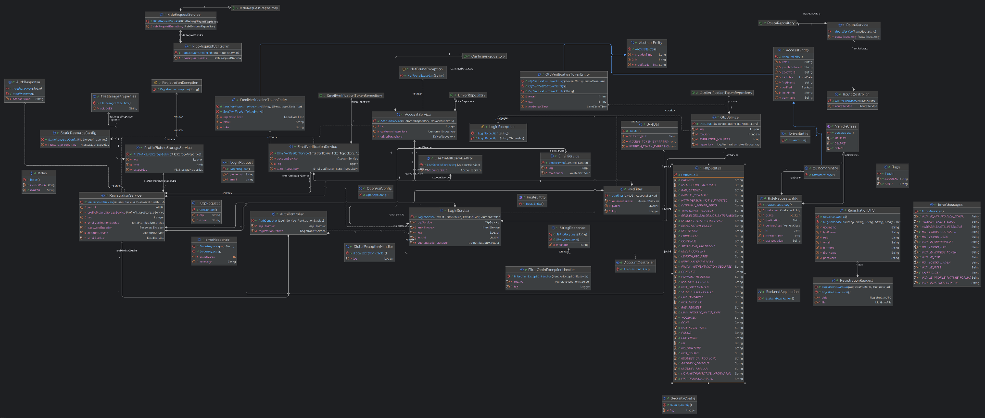

## Funktionalitätsplanung

| **ID** | **Funktionalität** | **Verantwortlicher** | **Abhängige**  **Funktionalitäten** | **Verknüpfte**  **User-Stories** | **Quellcode-**  **referenz** | **Status** |
| --- | --- | --- | --- | --- | --- | --- |
| **1.** |  |  |  |  |  |  |
| 1.1 |  |  |  |  |  |  |
| 1.2 |  |  |  |  |  |  |
| 1.2.1 | …. |  |  |  |  |  |
| **2.** |  |  |  |  |  |  |
| 2.1 |  |  |  |  |  |  |
| … |  |  |  |  |  |  |

## Modultests

| **ID** | **Getestete Funktionalität** | **Quellcode Referenz** | **Status** |
| --- | --- | --- | --- |
|  |  |  |  |

## Systemtests

| **Datum** |  | | |
| --- | --- | --- | --- |
| **Tester** |  | | |
| **SW-Version** |  | | |
| **Vorbedin-gung(en)** |  | | |
| **Schritt** | **Aktion (User)** | **Erwartete Reaktion (System)** | **√ / X** |
| 1 |  |  |  |
| 2 |  |  |  |
| 3 |  |  |  |
| **Nachbe-dingung(en)** |  | |  |
| **Testurteil** |  | | |

# Nutzerhandbuch

## Technische Anforderungen

Technische Mindestanforderungen, welche das System benötigt, um wie gewünscht bedienbar zu sein.

## Installationsanleitung

Genaue Erläuterung, wie das entwickelte System vollkommen funktionsfähig auf einem Rechner in Betrieb genommen werden kann.

## Bedienungsanleitung

Genaue Erläuterung, wie das entwickelte System zu bedienen ist.